GƯƠNG NHÀ GIÁO TRONG PHONG TRÀO
“ CÔNG TÁC TỪ THIỆN ”

Người viết: Nguyễn Thị Bích Hạnh

“Không ai có thể sống đơn độc, lẻ loi mà cần phải có sự hòa nhập cộng đồng.
Nhiều người có hoàn cảnh đáng thương cần sự chung tay giúp đỡ của người khác, của cộng đồng để có thêm sức mạnh vươn lên trong cuộc sống”
Đó chính là câu nói của cô giáo, Ngô Thị Nga bí thư chi bộ, Hiệu trưởng trường THCS Ái Mộ - Quận Long Biên. Mặc dù trên cương vị là một lãnh đạo nhà trường bận nhiều công việc song cô luôn quan tâm sát sao đến công tác chuyên môn, giáo dục học sinh, thực hành rèn luyện hàng ngày những nếp chào hỏi, nói lời xin phép, cảm ơn, xin lỗi với ông bà, cha mẹ, thầy cô giáo và các bạn.
Không chỉ vững về chuyên môn, công tác quản lý, cô giáo Ngô Thị Nga còn được đồng nghiệp, phụ huynh và học sinh biết đến bởi tấm lòng nhân ái. Chia sẻ về vấn đề này cô nói: “Làm thiện nguyện không phải đơn giản chỉ là cho đi, đây là hành động lan tỏa tình yêu thương, mang lại hy vọng, năng lượng, động lực sống tích cực hơn cho trẻ em, cho những người có hoàn cảnh chưa may mắn. Mỗi đứa trẻ đều có một ước mơ… các thầy cô giáo hãy chắp cánh cho những ước mơ đó để các em có cơ hội được tỏa sáng, cùng được cộng hưởng một điểm sáng với những tia nắng mặt trời.”
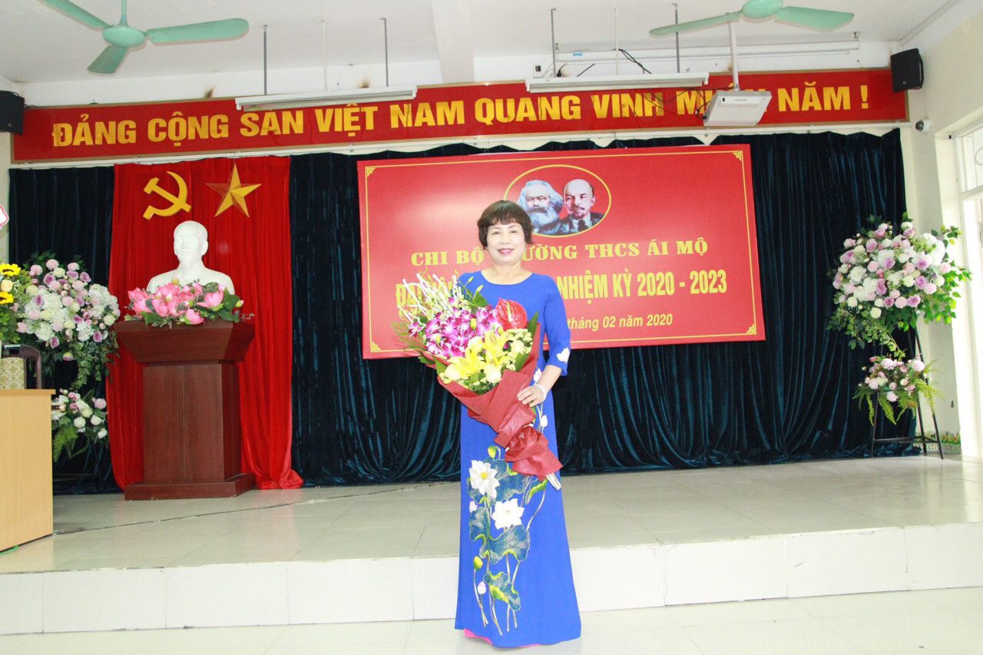
Ngay khi có dịch bệnh COVID-19, ngày 31/01/2019 Quỹ "Nhân ái- sẻ chia" do cô sáng lập cô đã chỉ đạo giáo viên tự tay làm được hơn 500 màng chắn giọt bắn ủng hộ Mặt trận Tổ quốc Phường Ngọc Lâm, Trung tâm Y tế phường Ngọc Lâm; nhà trường đã quyên góp ủng hộ 12.650.000đ về UBMTTQ quận Long Biên; ủng hộ 21.998.000đ về UBMTTQ Việt Nam Thành Phố Hà Nội để hỗ trợ cho công tác phòng chống dịch bệnh Covid-19.
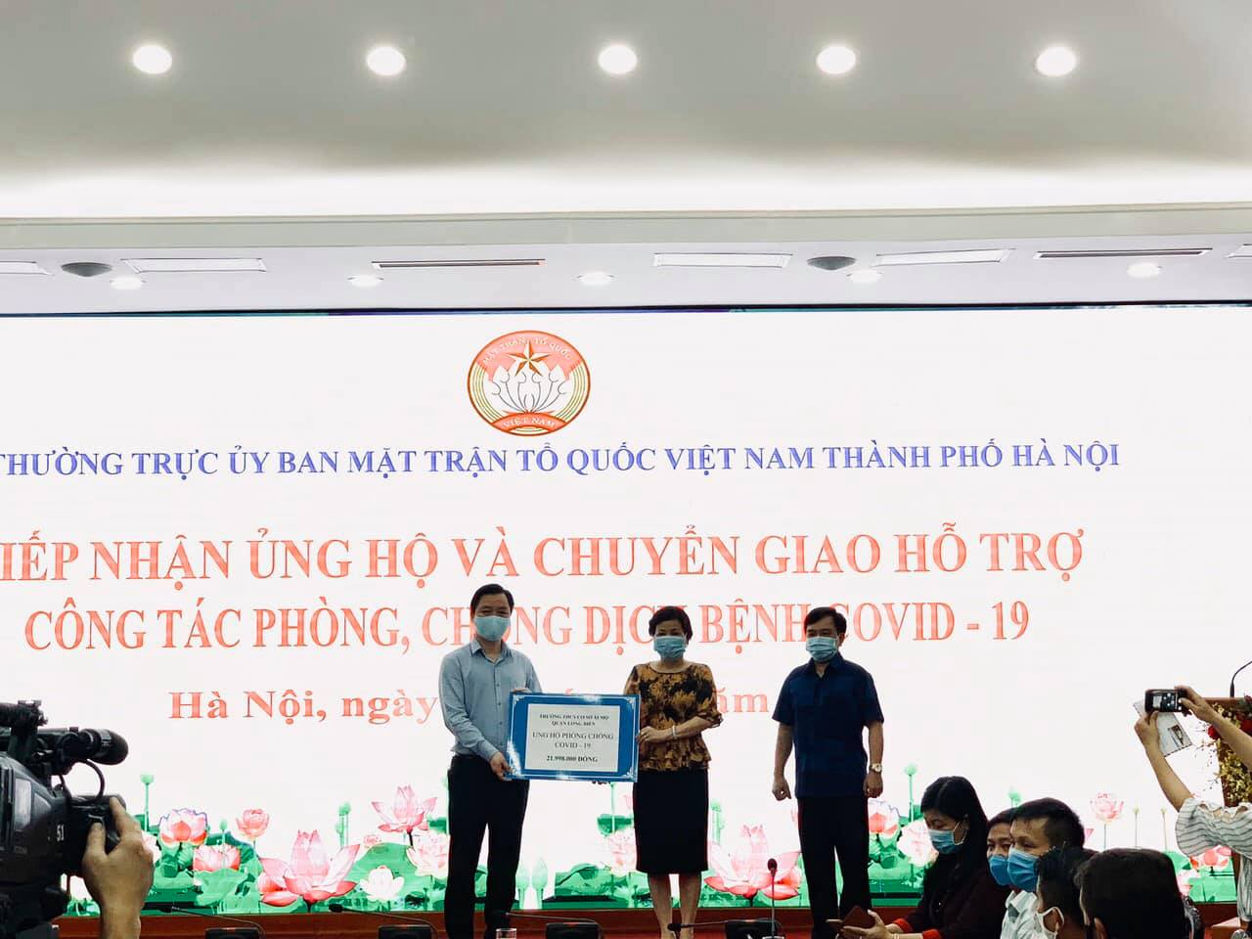
Với mong muốn được góp sức nhiều hơn cho cuộc chiến chống COVID-19. Với trách nhiệm là một công dân đang sống, làm việc tại Thủ đô cô Ngô Thị Nga cũng đã xin được phát tâm chia sẻ một phần rất nhỏ tấm lòng và tình cảm với người khiếm thị quận Long Biên với 500kg gạo (trị giá số tiền là 7.000.000đ) và được đài truyền hình Hà Nội phát sóng trên kênh HN1 vào sáng chủ nhật ngày 3/5/2020.
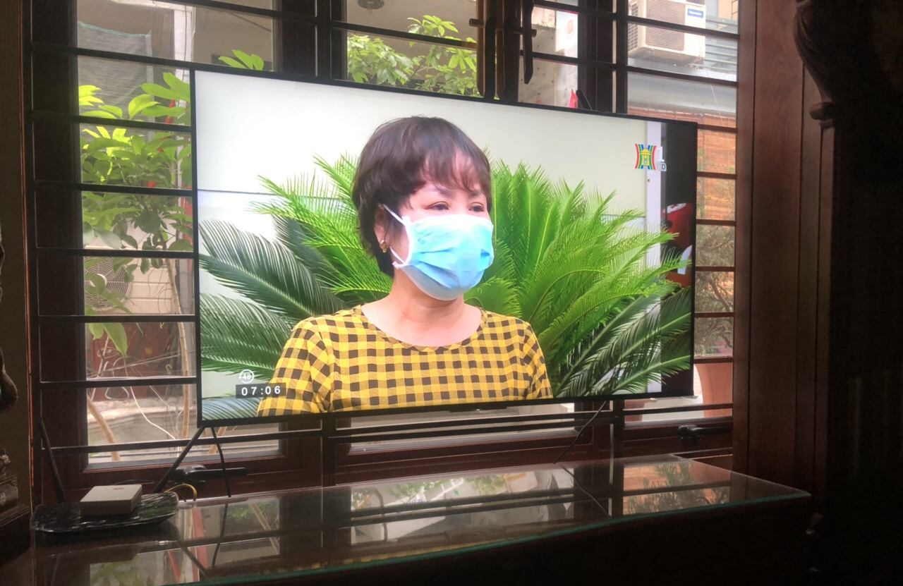
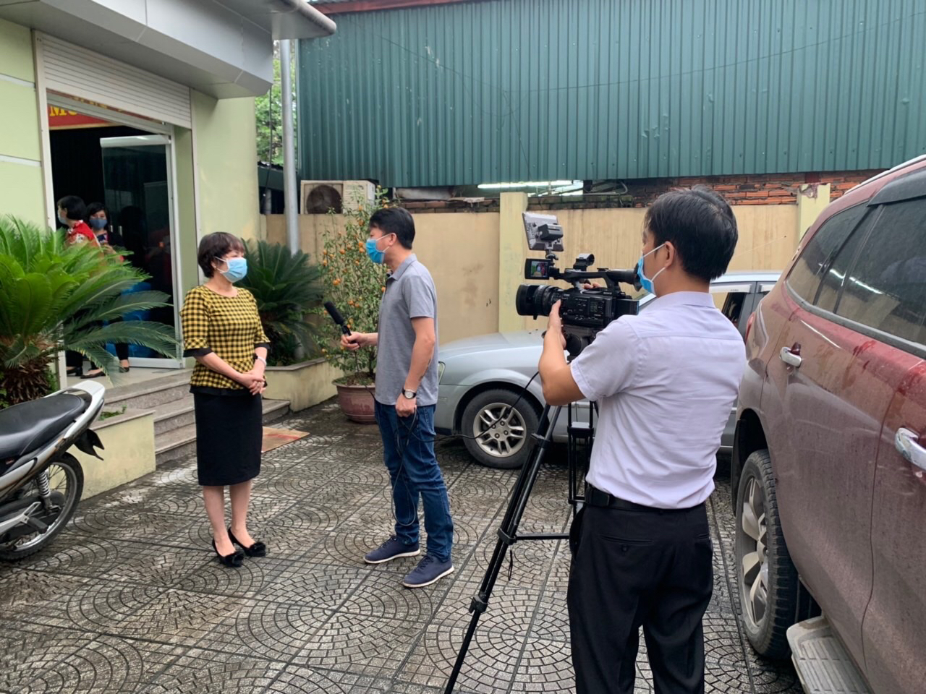
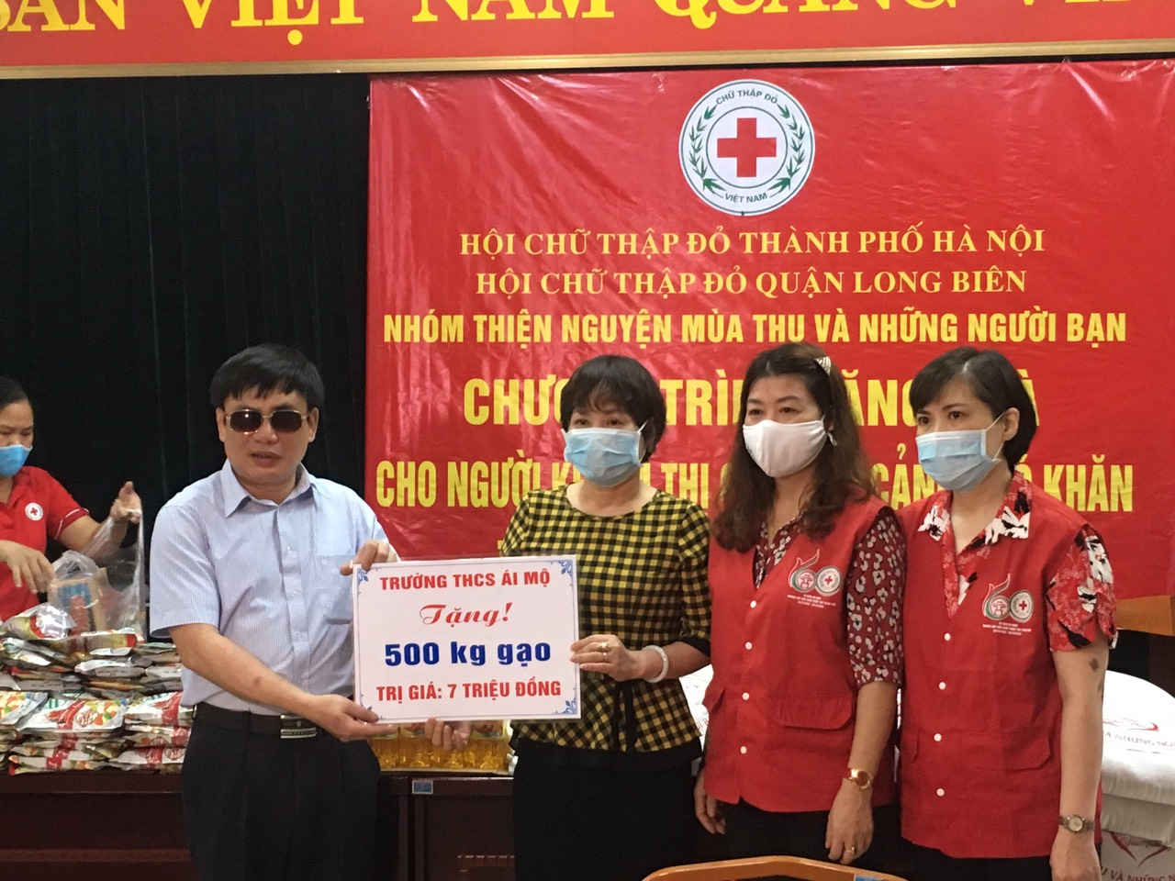
Lòng nhân ái vì cộng đồng đó đã lan tỏa tới cán bộ giáo viên nhân viên trong nhà trường, mặc dù nhiều giáo viên hợp đồng từ dịp nghỉ phòng dịch Covid 19 cũng khó khăn về kinh tế, nhưng người góp công người góp của cùng nhau ủng hộ 235 tin nhắn cho Mặt trận tổ quốc Thành phố Hà Nội .
Bên cạnh đó thấu hiểu sự khó khăn của các gia đình học sinh bình thường đã khó khăn nay dịch bệnh lại vô cùng khó khăn hơn. Cô giáo hiệu trưởng đã hỗ trợ những phần quà tới các em học sinh trong nhà trường có hoàn cảnh khó khăn trong đợt dịch bệnh Covid -19, tổng số 6 học sinh mồ côi, nghèo mỗi suất trị giá 300.000đ = 1.800.000đ; 11 học sinh hoàn cảnh khó khăn mỗi suất trị giá 200.000đ = 2.200.000 đồng.
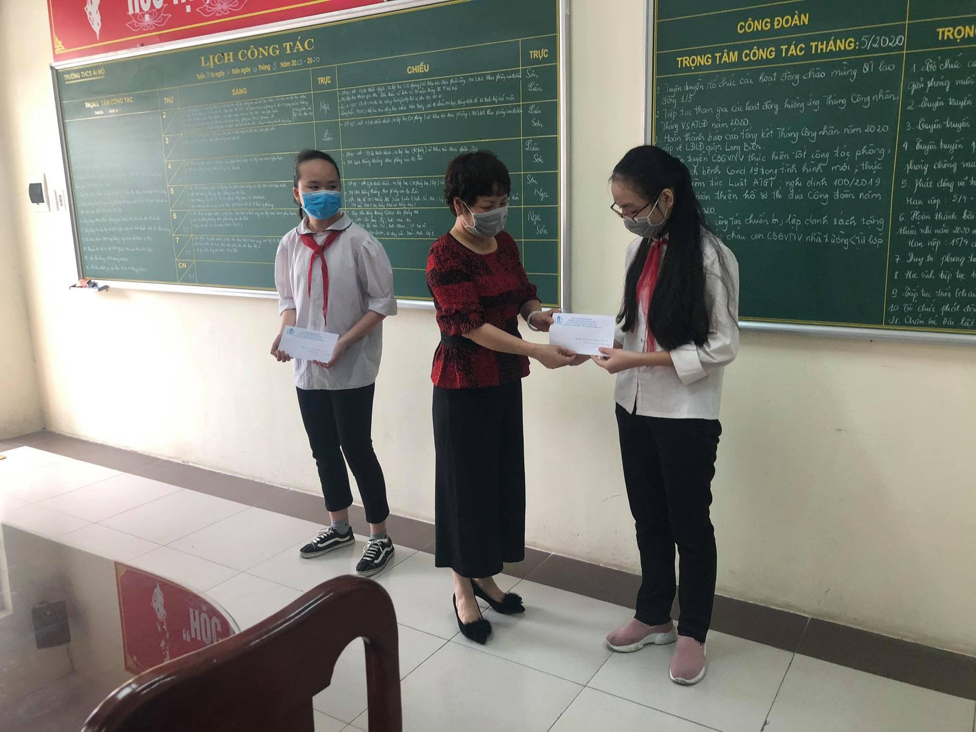
Với nụ cười ấm áp, ánh mắt đồng cảm, những lời động viên, mỗi một hành động, một việc làm tốt, những chiếc khẩu trang nhỏ bé hay những chai rửa tay kháng khuẩn hay những bao gạo mà cô trao đi sẽ làm ấm lòng những gia đình học sinh có hoàn cảnh khó khăn và những chiến sỹ nơi tuyến đầu chống giặc COVI-19, góp phần cùng dân tộc nhất định chiến thắng đại dịch này.
Cô Ngô Thị Nga, một người Hiệu trưởng có tâm, có tầm và có tài. Cô thật xứng đáng là một bông hoa đẹp trong vườn hoa “Người tốt - việc tốt” của trường Ái Mộ và của quận Long Biên.
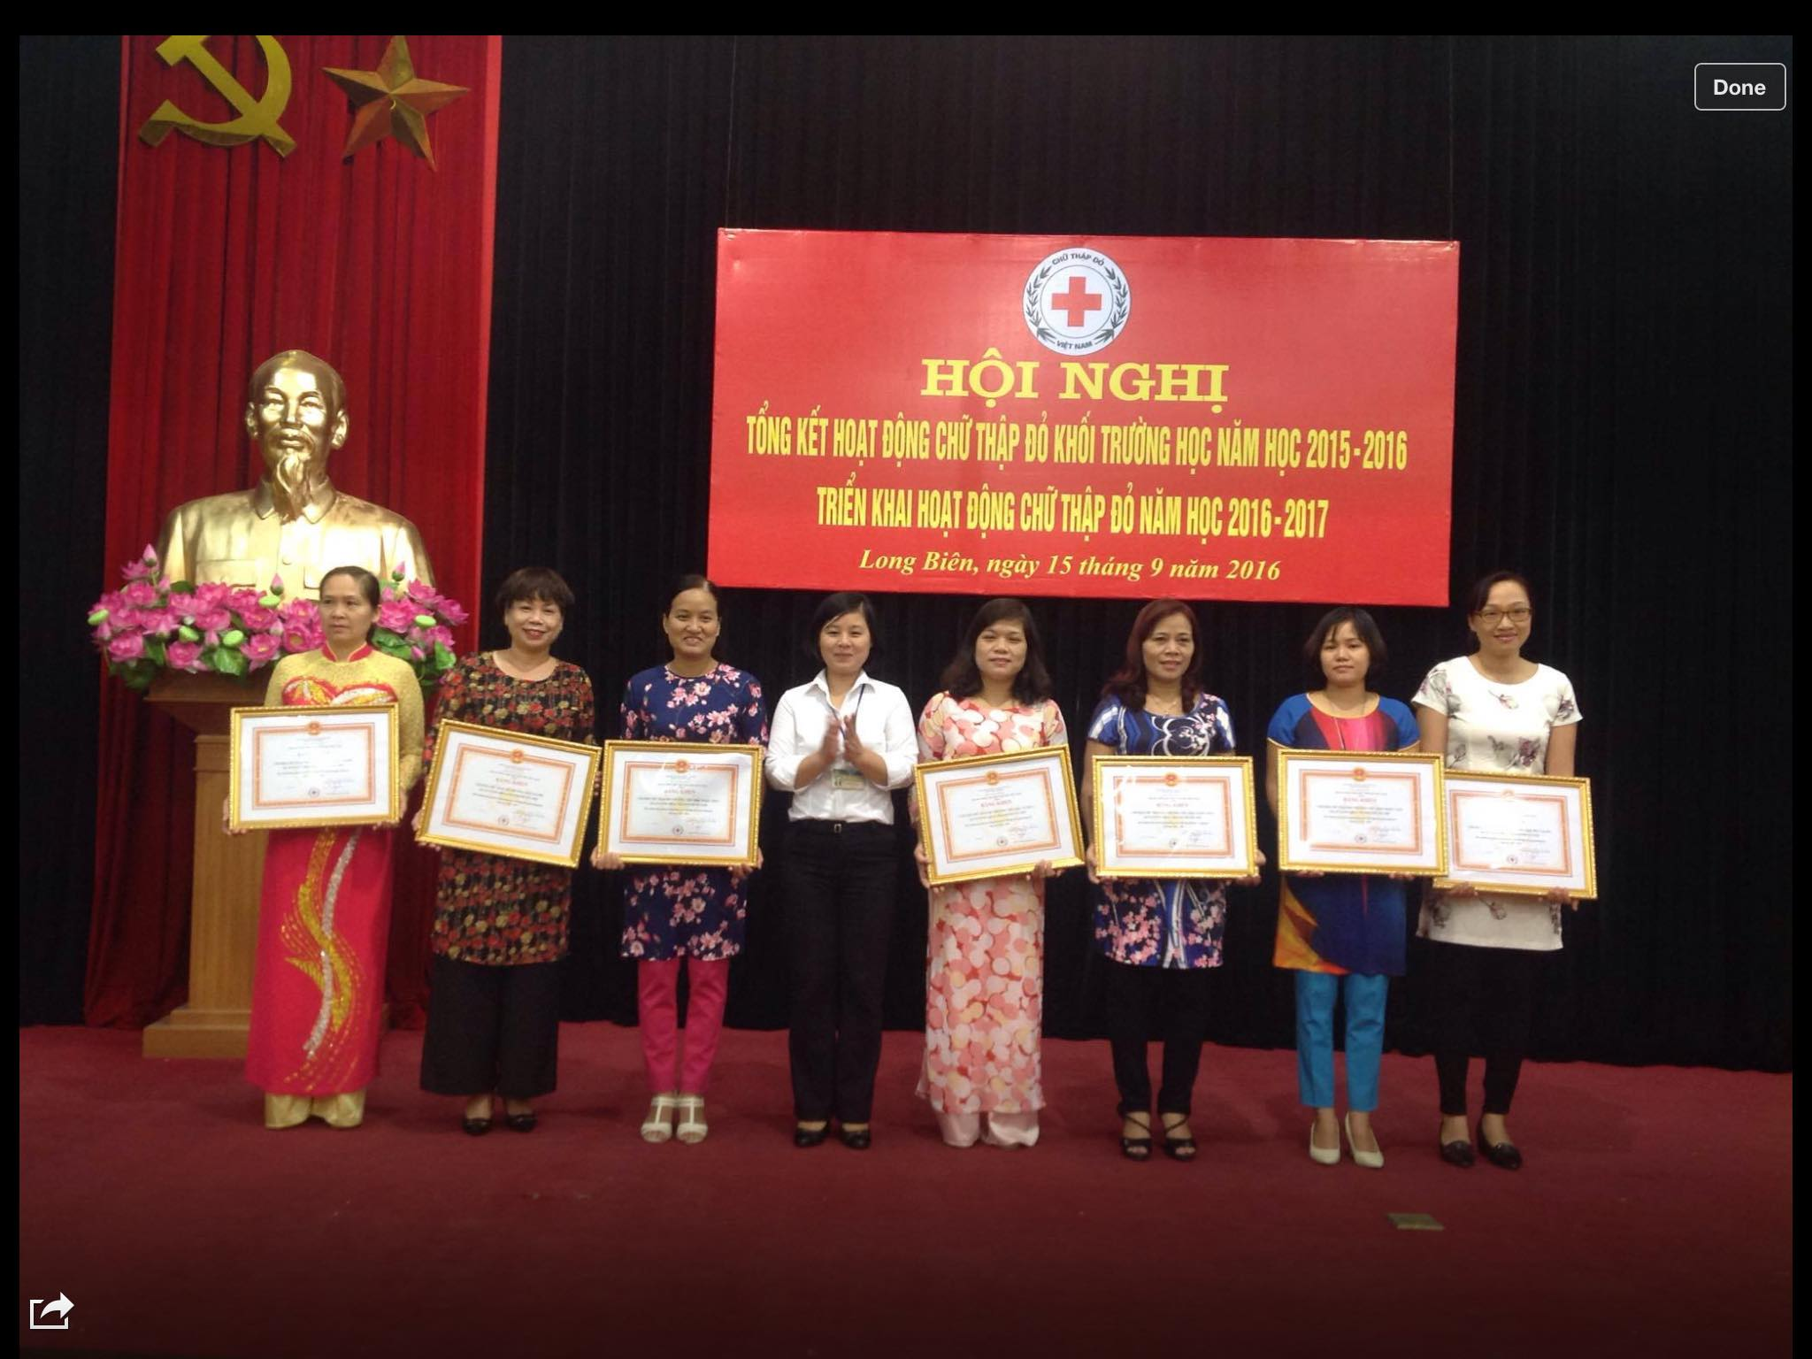
Cô giáo Ngô Thị Nga nhiều năm liền được nhận bằng khen của Hội chữ thập đỏ Quận Long Biên và của Hội chữ thập đỏ TP Hà Nội

